Jepardy och intervallhalvering
Skriv ett JavaScript som ställer frågorna och låter er svara!

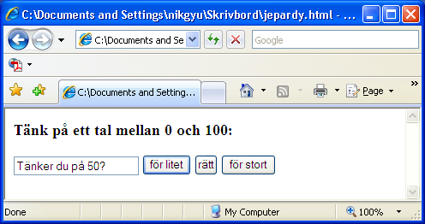

Som hjälp får du ett nästan färdigt script att titta på.

Uppgifter:
- Fundera över koden, skriv in den och spara den som "jepardy.html".
Kör den genom att dubbelklicka på filen.
- Skriv färdigt metoderna rätt() och mer().
- Inför en gissningsräknare så att programmet kan säga t.ex. "bara 4 gissningar: bra va!" eller "hela 7, vilken otur"
Ledning:
- inför en variabel N som räknar gissningar.
- öka N med ett i metoderna mer() och mindre()
- använd if()-satsen i rätt():
Ex: if( N < 7)
gissning.value= "bra, endast"+ N
else
gissning.value= "otur: hela "+ N
- Lägg till en knapp "Börja om" som anropar en funktion som nollställer variablerna som hanterar gissandet och antal gissningar.
- Överkurs:
Skriv ett nytt program som låter dig gissa och datorn svara.
Ledning:
Slumpa fram ett tal mellan 0-128 med: facit= Math.floor(128*Math.random());
1 <html>
2 <head>
3 <script>
4 min=0
5 max= 128
6 medel= 64
7
8 function mindre(){
9 max= medel
10 medel= Math.floor( (min+max)/2 );
11 gissning.value= "tänker du på "+ medel;
12 }
13
14 function rätt(){
15 }
16 function mer(){
17 }
18
19 </script>
20 </head>
21
22 <body>
23 <h3>Tänk på ett tal mellan 0 och 128</h3>
24
25 <input type="text" id="gissning" value="Tänker du på 64?">
26
27 <input type="submit" value="för litet" onclick="mer()">
28 <input type="submit" value="rätt" onclick="rätt()">
29 <input type="submit" value="för stort" onclick="mindre()">
30 </body>
31 </html>

Kommentarer:
Vi definierar tre variabler för att hålla reda på våra gissningar: min, medel och max. Dessa variabler definieras före funktionerna för att vara gemensamma för hela programmet.

Vi skriver tre funktioner: mer(), rätt() och mindre(), som räknar om medel och ändrar min eller max, samt skriver programmets nästa gissning i textrutan.

Textrutan på rad 25 har getts ett namn: gissning så att dess värde kan ändras.
Notera hur rad 11 ändrar värdet i texrutan!

Slutligen har vi tre knappar som kör en av de tre funktionerna, när man klickar på dem. Texten på en knapp ges av dess value.

